TABUĽKA
na hodnotenie jeleních parohov podľa C.I.C.
Poľovná oblasť/lokalita .........................................................................................................
Číslo trofeje na prehliadke

.......................................
Chovateľský celok ...................................................................................................................
Obvodný lesný úrad ..........................................................................................................................
Poľovný revír .......................................................................................................................
Užívateľ poľovného revíru ................................................................................. Dátum ulovenia: .........................................
Lovec ..........................................................................................................................................................................................
Adresa lovca ...............................................................................................................................................................................
Váha vyvrhnutého jeleňa (s hlavou – bez hlavy): ..........................................kg vek.......................................rokov

 |  |  | Priemer |  | Konštanta | Body
pravý: ........................................... cm  1. Dĺžka kmeňov  ľavý: ............................................ cm |  |  |  |  | 0,5
pravý: ........................................... cm  2. Dĺžka očníc  ľavý: ............................................ cm |  |  |  |  | 0,25
pravá: ........................................... cm  3. Dĺžka stredných vetiev  ľavá: ............................................ cm |  |  |  |  | 0,25
pravá: ........................................... cm  4. Obvod ružíc  ľavá: ............................................ cm |  |  |  |  | 1
pravý: ........................................... cm  5. Dolný obvod kmeňov  ľavý: ............................................ cm |  |  | súčet |  | 1
pravý: ........................................... cm  6. Hodný obvod kmeňov  ľavý: ............................................ cm |  |  | súčet |  | 1
7. Váha kg: zrážka: ......................................... kg |  |  |  |  | 2
8. Rozpätie parohov: .................. cm, ..................% |  |  | 0 až 3 body
pravá ..............................................
9. Počet vetiev
ľavá ................................................
10. Body za vzhľad: |  | Zafarbenie |  |  | 0 – 2 b.
 |  | Perlovanie |  |  | 0 – 2 b.
 |  | Hmoty vetiev |  |  | 0 – 2 b.
 |  | Nadočnice |  |  | 0 – 2 b.
 |  | Koruny |  |  | 0 – 10 b.
 |  | Súčet meraných a vzhľadových bodov
Zrážky (dôvod):
Bodová hodnota parohov
Miesto a dátum hodnotenia |  |  |  | Trofej hodnotil

Technika merania a hodnotenia jeleních parohov
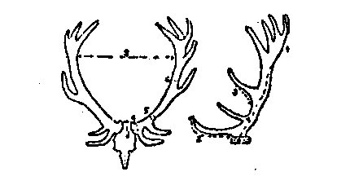

Meria sa s presnosťou na 0,1 cm a 0,1 kg
- Dĺžka kmeňov: Meria sa po vonkajšom oblúku od spodného okraja ružíc až po hrot najdlhšej vetvy (pásmo sa vedie tak, že sa záhyb medzi ružicou a kmeňom prepne v uhlopriečke a ďalej sleduje všetky zakrivenia kmeňa až po hrot najdlhšej vetvy, ktorú zistíme skusmo, ak v členitej korune nie je zjavná).
- Dĺžka očníc: Meria sa od horného okraja ružíc až po hrot (pásmo sa vedie po spodnom obvode a záhyb nad ružicou sa opäť prepne v uhlopriečke).
- Dĺžka stredných vetiev sa meria po ich spodnej strane až po vrchol a to od miesta, ktoré vytvára na kmeni rozpoltenie uhlu uzavretého osou kmeňa a osou strednej vetvy.
- Obvod ružíc: Meria sa okolo ružíc pevne pritlačeným pásmom (eventuálne prehĺbeniny na ružici sa prepínajú).
- Dolný obvod kmeňov: Meria sa medzi očnicou a strednou vetvou na najtenšom mieste bez ohľadu na nadočnicu.
- Horný obvod kmeňov: Meria sa medzi strednou vetvou a korunou na najtenšom mieste.
- Váha parohov: Vážia sa vyschnuté parohy (najmenej 3 mesiace po vyvarení), pričom sa ich váha znižuje o 0,5-0,7 kg podľa veľkosti ponechanej lebky (nezráža sa nič, ak ostala len malá časť lebky s nosovými kosťami, 0,5 kg, ak ostala väčšia časť lebky bez zubov a zadnej časti, 0,7 kg, ak ostala celá lebka).
- Rozpätie: Meria sa ako najväčšie vnútorné rozpätie medzi kmeňmi, ak toto z priemernej dĺžky kmeňov tvorí menej ako 60 %, neboduje sa, pri 60-70 % sa hodnotí 1 bodom, pri 70-80 % 2 bodmi a pri 80 % a viac 3 bodmi.
- Počet vetiev: Za vetvu sa pokladá výrastok od 2 cm dĺžky, meraný nad hodnou plochou kmeňa, t. j. zo stredu pazuchy po hrot.
- Zafarbenie parohov: Žlté a umelé - 0 bodov, svetlohnedé a sivé - 0,5 bodá, hnedé - 1 bod, tmavohnedé - 1,5 bodá, čiernohnedé až Čierne - 2 body.
- Perlovanie: Hladké kmene - 0 bodov, slabé drobné a riedke perly - 0,5 bodá, silnejšie a husté perly - 1 bod, silné a riedke perly - 1,5 bodá, silné a husté perly - 2 body.
- Hroty vetiev: Tupé a tmavé - 0 bodov, špicatejšie a niektoré biele - 0,5 - 1 bod, špicaté a všetky biele - 1,5-2 body.
- Nadočnice: sa hodnotia bodmi podľa dĺžky meranej na vnútornej strane. Body sa prideľujú takto:
jednostranne obojstranne
krátke (2-10 cm) 0,0 0,5
stredné (10,1-15 cm) 0,5 1,0
dlhé (15,1 cm a viac) 1,0 2,0
- Koruny: Vetvy koruny sa posudzujú ako krátke (2-10 cm), stredné (10,1-15 cm) a dlhé (15,1 cm a viac). Body sa prideľujú podľa počtu a kategórie vetiev v korune takto: 5 až 7 krátkych - 1-2 body, 5 až 7 stredných 3-4 body, 5 až 7 dlhých 4-5 bodov, 8 až 9 krátkych 4-5 bodov, 8 až 9 stredných 5-6 bodov, 8 až 9 dlhých 6-7 bodov, 10 a viac krátkych 6-7 bodov, 10 a viac stredných 7-8 bodov, 10 a viac dlhých 9-10 bodov.
- Zrážky: Parohy sa trestajú zrážkou 1-3 bodov za deformáciu, tvarovú nepravidelnosť, výrazné poškodenie, úzku alebo nadmerné rozpätie, nežiaduci tvar a iné chyby parohov. Prevedené zrážky zdôrazňujeme.
K parohom musí byť predložená i dolná čeľusť.
Na výstavách sa odmeňujú I. cenou (zlatou medailou) parohy nad 210 bodov, II. cenou (striebornou medailou), 190 do 209,99 bodov a III. cenou (bronzovou medailou) od 170 do 189,99 bodov.
TABUĽKA
na hodnotenie srnčích parožkov podľa C. I. C.

Poľovná oblasť/lokalita ...........................................................
Číslo trofeje na prehliadke

........................................................
Chovateľský celok ...................................................................
Obvodný lesný úrad .....................................................................
Poľovný revír ..................................................................
Užívateľ poľovného revíru ................................................ Dátum ulovenia: .............................
Lovec ............................................................................................................................................
Adresa lovca .................................................................................................................................
Váha vyvrhnutého srnca (s hlavou – bez hlavy): ........................ kg, vek ................ rokov

 |  | Konštanta | Body
pravý: ................................... cm  1. Dĺžka kmeňov  ľavý: .................................... cm | Priemer  ............... cm | 0,5
2. Váha parožkov g  zrážka – prirážka g | Výsledná váha  ............... g | 0,1
3. Objem parožkov | .............. cm³ | 0,3
4. Body za vzhľad parožkov:
a) sfarbenie parožkov | 0 - 4 body
b) perlovanie | 0 – 4 body
c) ružice | 0 – 4 body
d) rozpätie parožkov cm % | 0 – 4 body
e) hroty vetiev | 0 – 2 body
f) prirážky | 0 – 3 body
 | Spolu:
g) zrážky | 0 – 3 body
 | Bodová hodnota trofeje:
Odôvodnenie prirážok – zrážok:
________________________________ ________________________
Miesto a dátum hodnotenia Trofej hodnotil
TECHNIKA MERANIA A HODNOTENIA SRNČÍCH PAROŽKOV
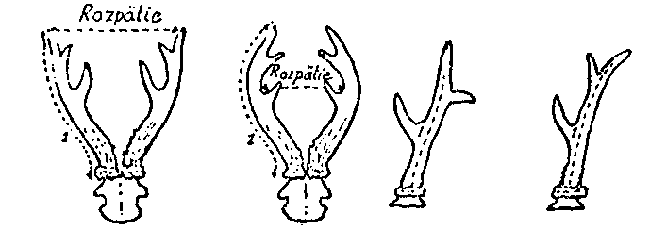
Meria sa s presnosťou na 0,1 cm, 1 g a 1 cm³.

- Dĺžka kmeňov: meria sa po vonkajšej strane kmeňov od spodného okraja ružíc po hrot najdlhšej vetvy (pásom sa prepne záhyb nad ružicou a vedie sa ďalej tesne po kmeni tak, že sleduje jeho zakrivenie).
- Váha vyschnutých parožkov: Keď nie je lebka zrezaná, zráža sa z váhy trofeje bez dolnej čeľuste 90 g. Keď je lebka zrezaná tak, že má nosovú kosť, nezráža sa nič inak podľa veľkosti ponechanej Časti lebky. K váhe trofeje zrezanej celkom nakrátko možno pripočítať 10-20 g.
- Objem parožkov: zisťuje sa v cm³, ako rozdiel váhy parožkov s lebkou, vážených na suchu a váhy parožkov s lebkou ponorených do vody. Pučnice sa pritom nesmú ponoriť a hroty parožkov sa nesmú dotýkať steny ani dna nádoby.
- Hodnotenie vzhľadu parožkov;
a) Sfarbenie: svetlé alebo umelé zafarbenie - 0 bodov, žltkasté alebo svetlohnedé - 1 bod, prostredné hnedé - 2 body, tmavohnedé bez lesku - 3 body, tmavé až čierne s leskom - 4 body.
b) Perlovanie: hladké (takmer bez perlovania) - 0 bodov, slabé perlovanie (jednotlivo a rozptýlené) - 1 bod, prostredné perlovanie (malé a dosť početné perly) - 2 body, dobré perly (na všetkých stranách kmeňa) - 3 body, veľmi dobré perly (bohaté na všetkých stranách kmeňa) - 4 body.
c) Ružice: slabé (úzke a nízke) - 0 bodov, prostredné (povrazcovité, širšie, málo perlované) - 1 bod, dobré (vencovité a dosť vysoké) – 2 body, hrubé (široké a vysoké) - 3 body, veľmi hrubé - 4 body.
d) Rozloha: je pomer rozpätia (najväčšej vnútornej vzdialenosti kmeňov) k priemeru dĺžky kmeňov, vyjadrený v %. Pri rozlohe veľmi úzkej (menej než 30 %) priznáva sa - 0 bodov, pri úzkej (30-35 %) - 1 bod, pri prostrednej (35-40 %) - 2 body, pri dobrej (40-45 %) - 3 body, pri veľmi dobrej (45 - 75 %) - 4 body, pri nenormálnej (viac ako 75 %) - 0 bodov.
e) Hroty vetiev: tupé a málo vyvinuté hroty – 0 bodov, tupé a prostredné vyvinuté - 1 bod, ostré a do biela vybrúsené - 2 body.

Prirážky: za pravidelnosť a dobrý tvar možno pridať 0 - 5 bodov. Treba uviesť dôvody prirážok.
Zrážky: za nepravidelnosť kmeňov, krivé, vývrtkové, kráčavé alebo priškrtené parožky, za pórovitú parožnú hmotu sa zráža 0 - 5 bodov. Treba uviesť dôvody zrážok.
K parožiu musí byť predložená i dolná čeľusť s tým istým označením.
Na výstavách sa odmeňujú I. cenou (zlatou medailou) parožky od 130 bodov vyššie, II. cenou (striebornou medailou) 115 – 129,99 bodov a III. cenou (bronzovou medailou) 105 – 114,99 bodov.
TABUĽKA
na hodnotenie danielích lopát podľa C. I. C.

Poľovná oblasť/lokalita..........................................................................
Chovateľský celok .................................................................................
Číslo trofeje na prehliadke

........................................................
Obvodný lesný úrad ......................................................................................
Poľovný revír ........................................................................................
Užívateľ poľovného revíru ........................................................................ Dátum ulovenia: ...................................
Lovec .....................................................................................................................................................................
Adresa lovca ..........................................................................................................................................................
Hmotnosť vyvrhnutého daniela bez hlavy ................................................ kg, vek.......................................rokov
 |  | Priemer |  | Konštanta | Body
- Dĺžka kmeňov | pravý: ................................ cm |  |  | 0,50
- Dĺžka kmeňov | ľavý: .................................. cm |  |  | 0,50
- Dĺžka očníc | pravá: ................................ cm |  |  | 0,25
- Dĺžka očníc | ľavá: .................................. cm |  |  | 0,25
- Dĺžka lopaty | pravá: ................................ cm |  |  | 1,00
- Dĺžka lopaty | ľavá: .................................. cm |  |  | 1,00
- Šírka lopaty | pravá: ................................ cm |  |  | 1,50
- Šírka lopaty | ľavá: .................................. cm |  |  | 1,50
- Obvod ružíc | pravá: ................................ cm |  |  | 1,00
- Obvod ružíc | ľavá: .................................. cm |  |  | 1,00
- Obvod kmeňa dolu | pravý: ................................ cm |  |  | 1,00
- Obvod kmeňa dolu | ľavý: .................................. cm |  |  | 1,00
- Obvod kmeňa hore | pravý: ................................ cm |  |  | 1,00
- Obvod kmeňa hore | ľavý: .................................. cm |  |  | 1,00
- Hmotnosť trofeje | ...................... kg, zrážka ................. kg |  |  | 2,00
- Hmotnosť trofeje | čistá hmotnosť parožia ..................... kg |  |  | 2,00
P r i r á ž k v
9. Zafarbenie |  |  | 0 - 2 body
10. Čipkovanie a hroty lopát |  |  | 0 - 6 bodov
11. Vyspelosť, tvar a pravidelnosť |  |  | 0 - 5 bodov
Kladné body spolu
Z r á ž k y
12. Nedostatočné rozpätie .................................cm ................% |  |  | 0 - 6 bodov
13. Chyby lopát – tvarové |  |  | 0 - 10 bodov
14. Chyby okrajov lopát a čipkovania |  |  | 0 - 2 body
15. Nesúmernosť a nepravidelnosť |  |  | 0 - 6 bodov
Zrážky spolu
Konečná bodová hodnota trofeje

....................................................................... ..............................................................
Miesto a dátum hodnotenia Trofej hodnotil
TECHNIKA MERANIA A HODNOTENIA DANIELÍCH LOPÁT
Miery meriame v cm s presnosťou na 1 mm a hmotnosť v kg s presnosťou na 10 g Na paroží môže chýbať maximálne jedna očnica alebo jedna stredná vetva (odlomená vetva sa nepočíta za chybujúcu).
- Dĺžka kmeňov:
meria sa od spodného okraja ružíc až po najvyšší bod uzavretej (nerozčlenenej) lopaty. Za uzavretú lopatu sa považuje len tá časť lopaty, kde šírka lopaty je väčšia ako polovica jej najväčšej meranej šírky. Pri meraní dĺžky kmeňov sa pásmo nasadí na spodný okraj ružice, uhol medzi ružicou a kmeňom sa voľne prepne a vedie sa plynulé po vonkajšej strane kmeňa až po najvyšší bod uzavretej lopaty.
- Dĺžka očníc:
meria sa od horného okraja ružíc po spodnej strane očníc až po ich hrot. 3
- Dĺžka lopát:
meria sa z vonkajšej strany lopaty od miesta, kde sa kmeň začína rozširovať v lopatu, až k najvyššiemu bodu uzavretej lopaty. Pre presné stanovenie miesta, kde sa kmeň začína rozširovať v lopatu platí:
- je to miesto smerom k lopate od miesta meraného horného obvodu kde je obvod o 1 cm viac než meraný horný obvod kmeňa
- v prípadoch, keď horný obvod je väčší ako 130 % meraného spodného obvodu kmeňa je to miesto, kde sa pretína myslená os strednej vetvy s osou kmeňa.
Pri vedení pásma sa pásmo nesmie vzdialiť od predného okraja lopaty viac ako je najkratšia vzdialenosť medzi najvyšším bodom uzavretej lopaty a predným okrajom lopaty.
- Šírka lopát:
meria sa ako obvod na najširšom mieste lopaty kolmo k prednému okraju bez zreteľa na čipkovanie a čipkovité výrastky. Polovica takto meraného obvodu je hodnota šírky lopaty.
- Obvod ružíc:
meria sa pásmom tesne priloženým k obvodu ružice s prepnutím všetkých rýh.
- Dolný obvod kmeňov:
meria sa na najslabšom mieste medzi očnicou a strednou vetvou. Keď chýba očnica, meria sa na najslabšom mieste medzi ružicou a strednou vetvou, keď chýba stredná vetva, meria sa v najslabšom mieste medzi očnicou a lopatou a táto hodnota potom platí pre spodný aj horný obvod kmeňa.
- Horný obvod kmeňov:
meria sa na najslabšom mieste medzi strednou vetvou a lopatou. Keď je hodnota horného obvodu kmeňa menšia ako 130 % meraného spodného obvodu, započíta sa celá, ak je väčšia, započíta sa len 130 % hodnoty spodného obvodu.
- Čistá hmotnosť parožia:
je hmotnosť trofeje so zrezanou lebkou s ponechanou nosnou kosťou vážená najskôr 3 mesiace po ulovení. Ak je ponechaná celá lebka bez spodnej čeľuste zráža sa 0,25 kg. keď z lebky boli odrezané horné zuby a príslušná časť lebky, zráža sa 0,10 kg. U čerstvo preparovanej, avšak osušenej trofeje sa zráža minimálne 10%.
Prirážky
- Zafarbenie
- bledožltá, sivá alebo umelo zafarbená 0 bodov
- šedá alebo bledohnedá 1 bod
- hnedá až čierna 2 body
- Čipkovanie — do čipkovania sa počítajú len výrastky, ktoré sú dlhé 2 cm a viac. Vrcholy čipkovania sa hodnotia takto:
Body
jednostranne obojstranne
málopočetné. krátke čipkovanie 0 0
čipkovanie na 1/3 lopaty 1 2
čipkovanie na 2/3 lopaty 2 4
čipkovanie po celom zadnom okraji lopaty vrátane tmov 3 6
11. Vyspelosť, pravidelnosť a tvar parožia - prisudzuje sa najviac 5 bodov; z toho za vyspelosť (mohutnosť) až 3 body, za tvar a pravidelnosť až 2 body. Ako pomôcku pri udeľovaní bodov za vyspelosť môžeme do určitej miery brať zistenú čistú hmotnosť trofeje a to takto: 2,75 - 3,00 kg 1 bod; 3,01 - 3, 25 kg 2 body; 2,26 kg a viac 3 body.
Zrážky
- Nedostatočné rozpätie lopát — rozpätie meriame kolmo na pozdĺžnu os lebky ako vnútornú vzdialenosť priesečníkov línií meraní najväčšej dĺžky a šírky lopát. V prípade, že spojnica týchto dvoch bodov nie je kolmá na pozdĺžnu os lebky, meria sa z každého bodu lopaty kolmo na vnútornú stranu druhej lopaty a za rozpätie sa považuje väčšia vzdialenosť. Rozpätie je percentuálny pomer meraného rozpätia a priemernej dĺžky kmeňov. Zrážky za nedostatočné rozpätie sa prideľujú takto: nad 85 % - 0 bodov; 80,1 až 85 % - 1 bod; 75,1 až 80 % - 2 body; 70,1 až 75 % - 3 body; 65,1 až 70 % - 4 body; 60,1 až 65 % - 5 bodov; 60 % a menej - 6 bodov.
- Chyby lopát sa posudzujú podľa tejto schémy:
Body
jednostranne obojstranne
kaprovité a trojuholníkovité lopaty 1 - 3 2 - 6
štrbinovité lopaty 2 - 4 4 - 8
viacnásobne štrbinovité lopaty 3 - 5 6 - 10
šablbvité lopaty 4 - 5 8 - 10
- Chyby čipkovania - za nežiaduce čipkovanie (okraje lopát) sa považujú celkom hladké zadné okraje za čo sa zráža 0-2 body.
- Nesúmernosť a nepravidelnosť - za nesúmerné a nepravidelné sa považujú: nerovnaké postavenie kmeňov, nerovnaká dĺžka kmeňov, rozdiely v dĺžkach očníc a stredných vetiev. Za tieto nepravidelnosti je možné prideliť 0-6 zrážkových bodov.
Na väčších výstavách poľovníckych trofejí sa I. cenou hodnotia lopaty nad 180,00 CIC bodov. II. cenou 170,00-179,99 CIC bodov. III. cenou 160,00 - 169,99 CIC bodov.
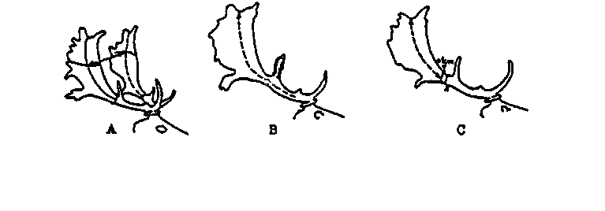
A — meranie rozpätia danielieho parožia
B — meranie dĺžky danielej lopaty v prípade, ak je horný obvod nad 130% dolného obvodu kmeňa
C — meranie dĺžky danielej lopaty v prípade, ak je horný obvod do 130% dolného obvodu kmeňa
TABUĽKA
na hodnotenie mufloních rohov podľa C. I. C.

Poľovná oblasť/lokalita .................................................
Číslo trofeje na prehliadke

........................................................
Chovateľský celok ...........................................................
Obvodný lesný úrad .............................................................
Poľovný revír ...............................................................................................................................
Užívateľ poľovného revíru .............................................. Dátum ulovenia: ............................. .
Lovec ............................................................................................................................................
Adresa lovca .................................................................................................................................
Hmotnosť vyvrhnutého daniela bez hlavy ................................ kg. Vek ................... rokov

 | Priemer | Konštanta | Body
pravý: ................................... cm  1. Dĺžka rohov  ľavý: .................................... cm |  | 1
pravý: ................................... cm  2. Obvod rohov v 1/3  ľavý: .................................... cm |  | 1
pravý: ................................... cm  3. Obvod rohov v 2/3  ľavý: ................................... cm |  | 1
pravý: ................................... cm  4. Obvod rohov v 3/3  ľavý: ................................... cm |  | 1
5. Rozpätie rohov ............................................ cm |  | 1
P r i r á ž k y
6. Zafarbenie | 0 – 3
7. Vrúbkovanie rohov | 0 – 3
pravý: ......................... cm  8. Vinutie rohov ľavý: ........................... cm  priemer: ...................... cm | 0 – 5
Kladné body spolu
Z r á ž k y
9. Vrastavosť rohov (C index = ) | 0 – 3
10. Asymetria a tvarové chyby | 0 – 2
Záporné body spolu
Konečná bodová hodnota trofeje
________________________________ ________________________
Miesto a dátum hodnotenia Trofej hodnotil
TECHNIKA MERANIA A HODNOTENIA MUFLONÍCH ROHOV
Meria sa dĺžka a rozpätie s presnosťou na 0,5 cm, obvody s presnosťou na 0,1 cm
- Dĺžka rohov:
meria sa po vonkajšej strane rohov od ich predného okraja na čele až po hrot. 21ároveň označíme na tulajke kriedou jednotlivé tretiny jej dĺžky.
- Obvody rohov:
merajú sa na najhrubšom mieste prvej, druhej a tretej tretiny rohov (je to obyčajne na začiatku každej tretiny, na ktoré sme si celú dĺžku rohov rozdelili).
- Rozpätie rohov:
meria sa ako najväčšia vzdialenosť medzi vonkajšími hranami rohov posuvným meradlom kolmo na pozdĺžnu os lebky.
- Hodnotenie vzhľadu rohov:
a) sfarbenie rohov:
žlté, umele sfarbené, dofarbené alebo lakované - 0 bodov, svetlohnedé - 1 bod, hnedé - 2 body, tmavohnedé až čierne - 3 body
b) vrúbkovanie rohov:
hladké, takmer bez vrúbkov - 0 bodov, riedke, málo vyvinuté vrúbky - 1 bod, dobré a dobre vyvinuté - 2 body, veľmi dobré husté a výrazné - 3 body
c) vinutie rohov:
meria sa vonkajší priemer oblúka tulajky kolmo na pozdĺžnu os lebky (hornej čeľusti) priemer vinutia do 25,9 cm - 0 bodov, od 26 cm - 1 bod, od 27 cm - 2 body, od 28 cm - 3 body, od 29 cm - 4 body, od 30 cm - 5 bodov.
- Zrážky bodov:
zrážky za chyby rohov 0 až 5 bodov majú byť udeľované okrem iného za vrastavosť, asymetrické rohy, tvarové chyby a odlupčivosť
a) vrastavosť — ako merítko pre stupeň vrastavosti platí index "C", t. j. pomer rozpätia meraného na vonkajších hranách rohov k vzájomnej vzdialenosti hrotov rohov. Za vrastavosť sa zrážajú až 3 body a to: C index 2,5 až 2,69 - 1 bod, 2,7 až 2,89 2 body, 2,9 a viac - 3 body. Rohy s C indexom 0,7 a menej sa považujú za abnormálne a nebodujú sa.
rozpätie rohov merané na vonkajších hranách
C index = –––––––––––––––––––––––––––––––––––––––
rozpätie merané na vrcholoch hrotov rohov
b) asymetria a tvarové chyby, odlupčivosť --- je možné udeliť 2 zrážkové doby. Pri jednostrannom výskyte odlupčivosti možno zraziť 1 bod a pri dvojstrannom výskyte až 2 body.
Na väčších výstavách poľovníckych trofejí sa 1. cenou odmeňujú muflonie rohy od 205,00 CIC bodov vyššie, II. cenou od 195,00 – 204,99 CIC a III. cenou od 185,00 - 194,99 CIC bodu.
Rozpätie rohov
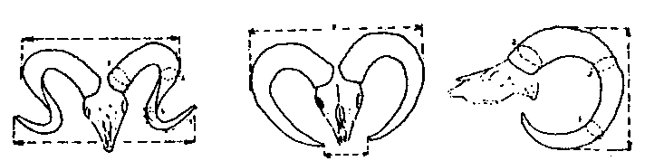
rozpätie na vrcholoch hrotov rohov C index Vinutie
TABUĽKA
na hodnotenie diviačích klov podľa C. I. C.

Poľovná oblasť/lokalita ..................................................
Číslo trofeje na prehliadke

........................................................
Chovateľský celok ...........................................................
Obvodný lesný úrad .............................................................
Poľovný revír ..................................................................
Užívateľ poľovného revíru ................................................ Dátum ulovenia: .............................
Lovec ............................................................................................................................................
Adresa lovca .................................................................................................................................
Hmotnosť vyvrhnutého diviaka: ................................ kg. Vek ................... rokov

 | Priemer | Konštanta | Body
pravého: ................................ cm  1. Dĺžka dolných klov  ľavého: ................................. cm |  | 1
pravého: ................................ mm  2. Šírka dolných klov  ľavého: ................................. mm |  | 3
pravého: ................................ cm  3. Obvod horných klov  ľavého: ................................. cm | súčet | 1
P r i r á ž k y
4. Za dolné kly | 0 – 2 body
Za horné kly | 0 – 3 body
Kladné body spolu
Z r á ž k y
5. Zrážky za chyby klov | 0 – 10 bodov
Konečná bodová hodnota trofeje

________________________________ ________________________
Miesto a dátum hodnotenia Trofej hodnotil
TECHNIKA MERANIA A HODNOTENIA DIVIAČÍCH KLOV

Merajú sa s presnosťou na 1 mm, šírka dolných klov na 0,1 mm.

- Dĺžka dolných klov:
meria sa po vonkajšom oblúku klov od ich koreňa až po hrot. Ak je časť klov odlomená, meria sa len ich skutočná dĺžka.
- Šírka dolných klov:
meria sa posuvným meradlom na najširšom mieste. Abnormálne rozšíreniny a výrastky sa nezahrňujú do merania.
- Obvod horných klov:
meria sa na najhrubšom mieste klov úzkym pásmom bez jeho premačkávania. Abnormálne výrastky sa nezahrňujú do merania.
- Prirážky za vzhľad klov:
Prirážky: 0 až 5 bodov; 2 body na dolné a 3 body na horné kly
Body
Dolné kly jednostranne obojstranne
tmavohnedé až čierne sfarbenie zbrúsenia 0,5 1
kruhovitý tvar klov, rovnomernosť vyklenutia hornej
a vonkajšej plochy klov bez pozdĺžnych rýh (brázd),
dobré zbrúsenie a dobre vytvorený hrot 0,5 1
Horné kly
tmavohnedé až čierne sfarbenie zbrúsenia 0,5 1
dobrý tvar, kruhovité zakrivenie 0,5 I
uzamknutosť (hroty klov sa pri položení do kružnice
koreňmi k sebe dotýkajú alebo prekrývajú). 0,5 1
- Zrážky
za nepravidelný vzrast, zlé točenie, rôzne vyhnutia a iné chyby zrážame 0-10 bodov (drobnejšie odlomeniny z klov sa nepovažujú za chyby)
Body
jednostranne obojstranne
zabrúsenie dolných klov v dĺžke do 4 cm 1,5 3
od 4,1 do 5,0 cm 0,5 1
nad 5 cm 0
nesúmernosť dolných klov čo do dĺžky, šírky a tvaru až 3
nesúmernosť horných klov čo do dĺžky, šírky a tvaru až 3
nepomer medzi dolnými a hornými klami až 1

Na väčších výstavách poľovných trofejí sa 1. cenou odmeňujú diviačie kly od 120,00 CIC bodov a vyššie, II. cenou od 115,00 do 119,99 CIC bodov, III. cenou od 110,00 do 114,99 CIC bodov.
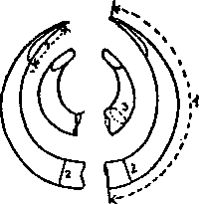
Šablóna pre hodnotenie tvaru klov a uzavretosti horných klov

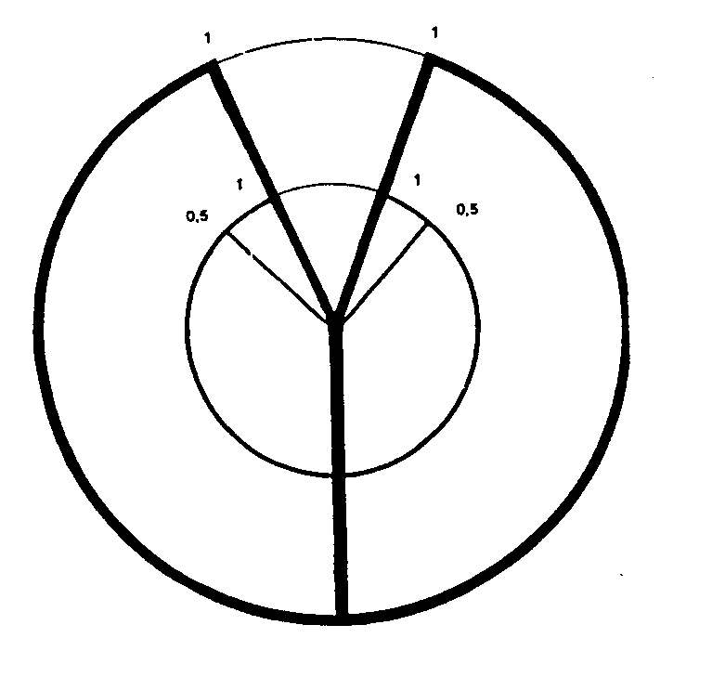

Koreňom k zvislej čiare sa uložia horné i dolné kly oblinou rovnobežne s kružnicou

TABUĽKA

na hodnotenie lebiek medveďa, vlka, rysa, mačky divej, jazveca a líšky podľa C. I. C.

Poľovná oblasť/lokalita.......................................................
Číslo trofeje na prehliadke

........................................................
Chovateľský celok ................................................................
Obvodný lesný úrad .................................................................

Poľovný revír ............................................................................................................................
Užívateľ poľovného revíru .......................................... Dátum ulovenia: .................................
Lovec ..........................................................................................................................................
Adresa lovca ...............................................................................................................................
Váha celej zveri: ...................................... kg vek ................... rokov

 |  | Konštanta |  | Body
1. Celková dĺžka lebky .................................. cm |  | 1
2. Šírka lebky (najväčšia) .............................. cm |  | 1
Bodová hodnota trofeje:
miesto a dátum hodnotenia |  |  | Trofej hodnotil

Technika merania a hodnotenia lebiek medveďa, vlka, rysa,
mačky divej, jazveca a líšky
- Dĺžka lebky: meria sa medzi dvoma kolmicami k pozdĺžne] osi lebky, medzi krajom predných zubov a zadným výbežkom lebky bez dolnej čeľuste a bez ohľadu na prípadné znetvoreniny.
- Šírka lebky: meria sa kolmo k pozdĺžnej osi lebky na najširšom mieste lebky (medzi jarmovými oblúkmi).
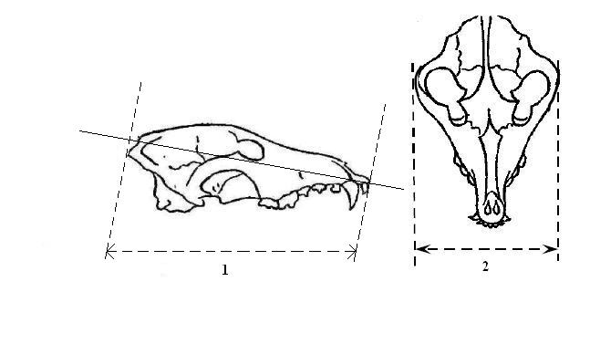

Meria sa posuvným meradlom s presnosťou na 1 mm.

